25 personagens da Disney e seus rascunhos artísticos conceituais originais
Por Natasha Romanzoti
Os filmes da Disney são conhecidos por seus efeitos visuais incríveis, histórias tocantes, músicas contagiantes e mundos mágicos. Fazem parte da infância de muita gente, mas são capazes de encantar pessoas de todas as idades.
E, para chegar lá, muita habilidade e criatividade são aplicadas em horas intermináveis de trabalho.
Podemos reconhecer os personagens mais famosos da Disney, mas você já considerou como eles nasceram? Como seriam se os criadores tivessem seguido seu conceito original?
Abaixo, você pode conferir os esboços iniciais de algumas dessas amadas figuras, e comparar quão diferentes são do resultado final que todos conhecemos e amamos:

Rapunzel em “Enrolados” (2010)
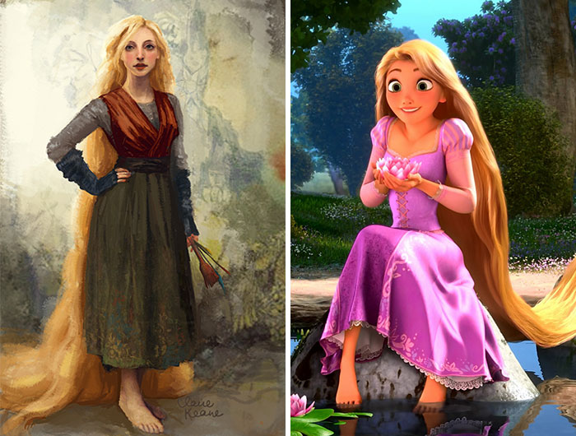
Em 2004, a talentosa ilustradora Claire Keane começou a trabalhar na Walt Disney Animation Studios como uma artista conceitual. Filha do também talentoso animador Glen Keane, Claire foi cercada por esse tipo de arte toda a sua vida. Em 2006, iniciou seu projeto para “Enrolados”. Enquanto trabalhava nessa animação, Claire estudou artes escandinavas e medievais. O conceito de Rapunzel foi inspirado também pelo pintor William-Adolphe Bouguereau, que utilizou temas mitológicos nas suas pinturas realistas e enfatizou o corpo feminino no seu trabalho. Ao descrever sua jornada criativa, Claire disse: “Enquanto trabalhava no ‘Enrolados’, eu queria entender melhor o personagem de Rapunzel e o que ela fazia o dia todo, então mantive um diário das coisas que fiz em casa e traduzi para o mundo de Rapunzel. Isso me ajudou a vê-la como uma pessoa real vivendo além das cenas e da trama do filme. Rapunzel tornou-se alguém com quem eu poderia me relacionar, mesmo que nossas circunstâncias fossem mundos à parte. Esta pesquisa me ajudou mais tarde, quando eu projetei seus murais”.

Úrsula em “A Pequena Sereia” (1989)
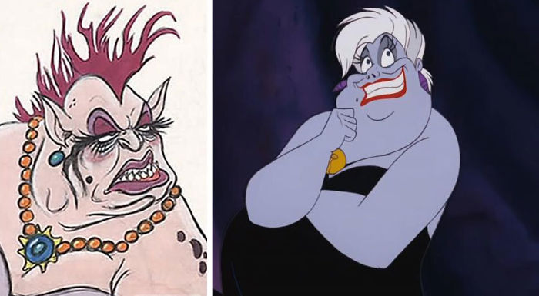
A personagem de Úrsula foi projetada inicialmente para parecer uma “bruxa marinha alta e magra” e era baseada em um peixe-escorpião. Mais tarde, o animador por trás dessa figura, Glen Keane, inspirou-se em uma drag queen chamada Divine e decidiu fazer com que Úrsula se parecesse mais com uma “matrona vampiresca acima do peso”. O personagem final levou maquiagem, joias e um corpo parecido com o de Divine.

Pocahontas em “Pocahontas” (1995)
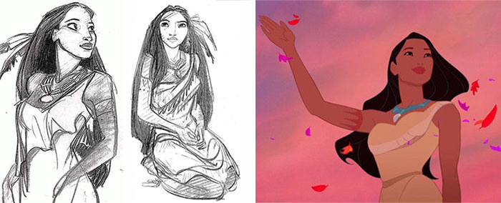
Assim como muitos outros personagens famosos, o retrato de Pocahontas também foi obra de Keane. O interessante é que, ao criar essa persona, o artista enfrentou uma tarefa bastante difícil: Jeffrey Katzenberg pediu que ele desenhasse “a mulher mais idealizada já criada”. Assim, Keane inspirou-se em mulheres como a modelo filipina Dyna Taylor, Naomi Campbell e Kate Moss. Ele também usou uma versão de 1620 de Pocahontas de um livro de história. Foram necessários 55 animadores para criar a Pocahontas final.

Carl Fredricksen em “Up – Altas Aventuas” (2009)
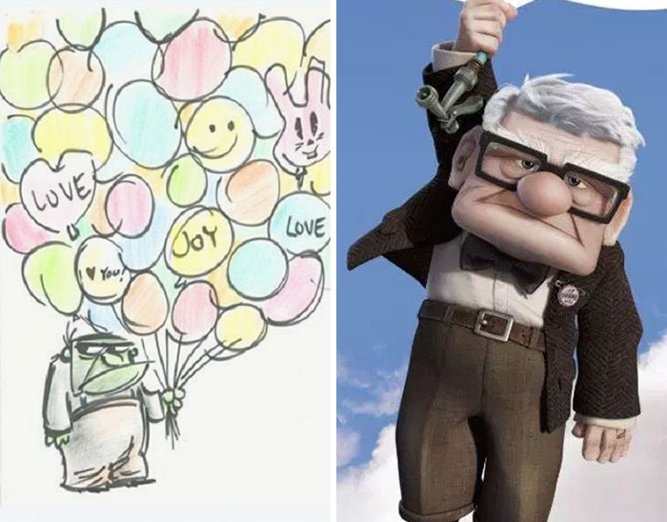
Depois que a Disney comprou a Pixar em 2006, filmes que agora são considerados como pertencentes à Disney carregam recursos muito parecidos com os da Pixar. Por exemplo, esta tendia a projetar seus personagens para serem caricaturados. Mesmo que o adorável personagem de Carl do filme “Up” não fosse realmente uma caricatura, ele ainda tem algumas características que claramente pertencem à tradição da Pixar, como um nariz em forma de balão e uma cabeça desproporcional.

Sininho em “Peter” Pan (1953)
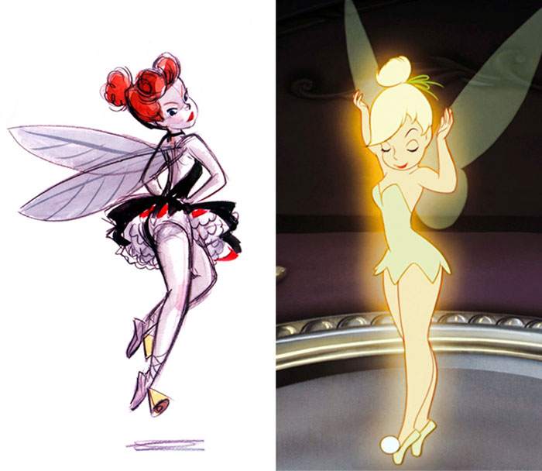
Foi tarefa de Marc Davis (o homem por trás da personagem de Cruela Cruel) criar o visual de Sininho. Como ela não falava, animá-la foi um pouco diferente do que Davis estava acostumado: havia uma necessidade de uma forte expressão de emoções através de movimentos. A personagem deveria refletir uma mulher moderna e independente. Seu visual se assemelha a garotas pinup populares na mídia naquela época; muitos até a compararam com Marilyn Monroe.

Jane Porter em “Tarzan” (1999)
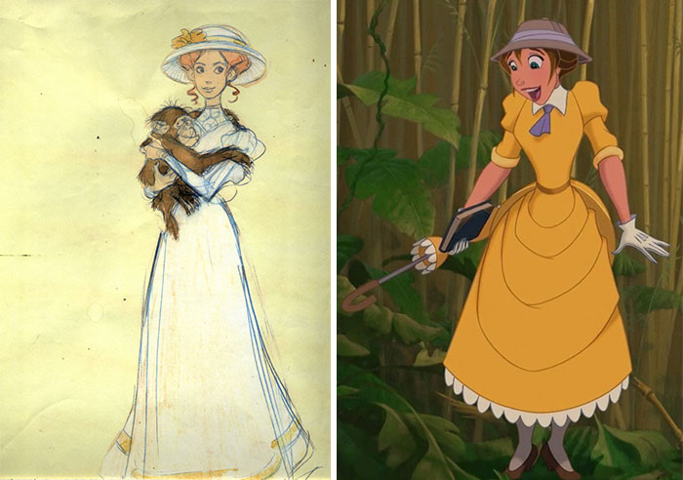
Tarzan é o 37º filme da Disney, animação produzida em dois países diferentes ao mesmo tempo: uma parte na Califórnia (EUA) e outra em Paris (França). Glen Keane fez Tarzan na América, e Ken Duncan trabalhou no personagem de Jane na Europa. As equipes conseguiram cooperar enviando umas às outras centenas de animações e organizando constantemente videoconferências. As características e maneirismos de Jane no filme foram baseados em Minnie Driver, que atuou como dubladora do filme.

Alice em “Alice no País das Maravilhas” (1951)
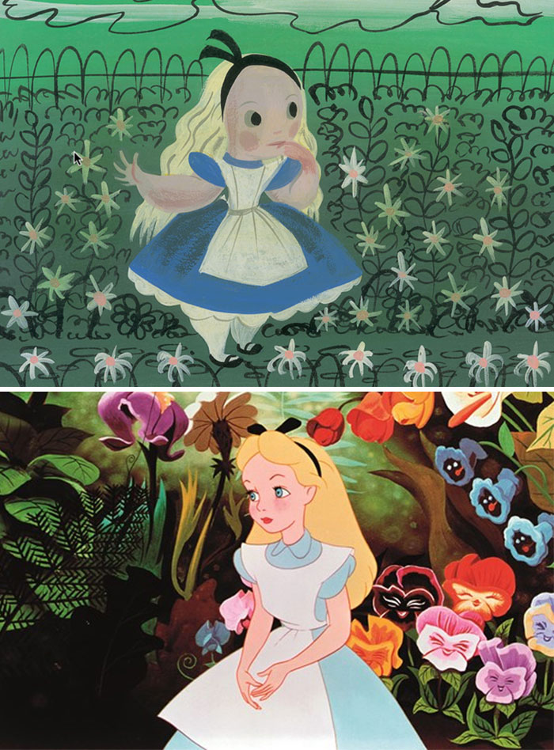
O misterioso personagem de Alice foi criado por Mary Blair, uma artista extremamente talentosa que trabalhou em outros filmes da Disney, como “Pinóquio” e “Peter Pan”. O maior impacto no estilo de Blair foi uma viagem que ela fez à América do Sul ao lado de Walt Disney, onde ela se apaixonou pelas cores e formas de sua cultura hipnotizante. Nos dez anos seguintes, Mary usou muitos motivos tirados das culturas sul-americanas nos filmes que trabalhou. Com Alice, definitivamente entregou uma excelente peça de arte.

Bela em “A Bela e a Fera” (1991)
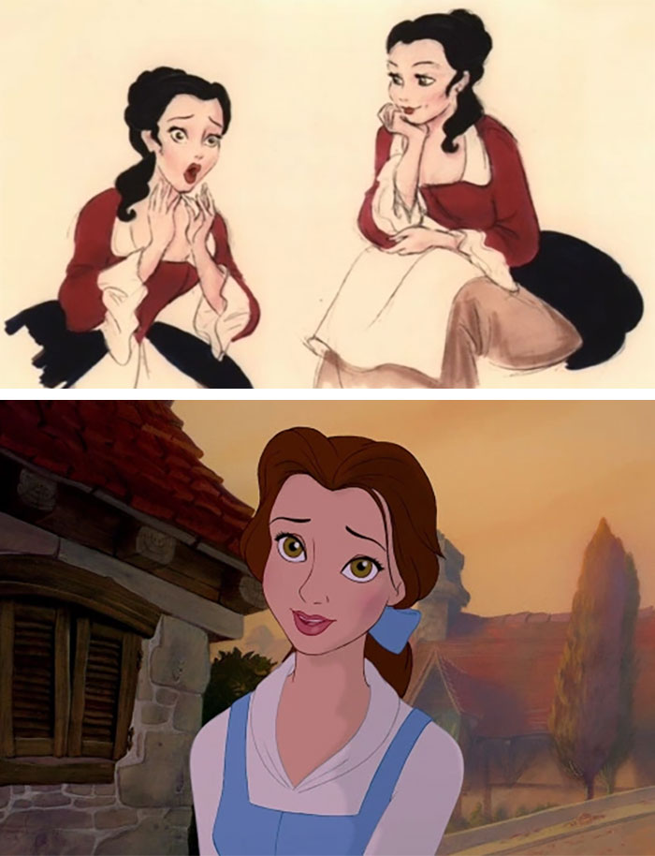
O personagem da Bela foi criado por James Baxter e Mark Henn. Henn já havia trabalhado em figuras como Ariel, Jasmine, Mulan e Tiana, considerado o “homem por trás de muitas princesas da Disney”. Um dos objetivos era dar à Bela um visual mais europeu, de forma que ela ganhou lábios mais cheios, olhos mais estreitos e sobrancelhas mais escuras, bem como “um pequeno fio de cabelo que continuava caindo em seu rosto”. Algumas das principais inspirações por trás de sua aparência foram Vivien Leigh e Audrey Hepburn.

Malévola em “Bela Adormecida” (1959)
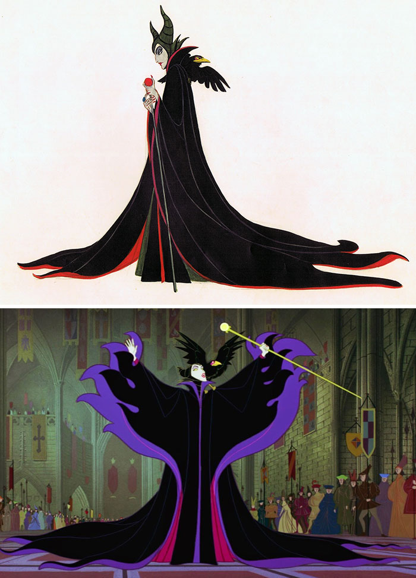
O personagem da Malévola foi criado por Marc Davis. Andreas Deja, um homem que trabalhou na Walt Disney por 30 anos, criou um blog dedicado ao conceito. De acordo com ele, os primeiros esboços mostravam Malévola usando preto e vermelho, pois as cores tinham um forte significado para Davis, mas o estilista Eyving Earle estava ansioso para usar outros tons, de forma que eles optaram por preto e roxo.

Cruela em “101 dálmatas” (1961)
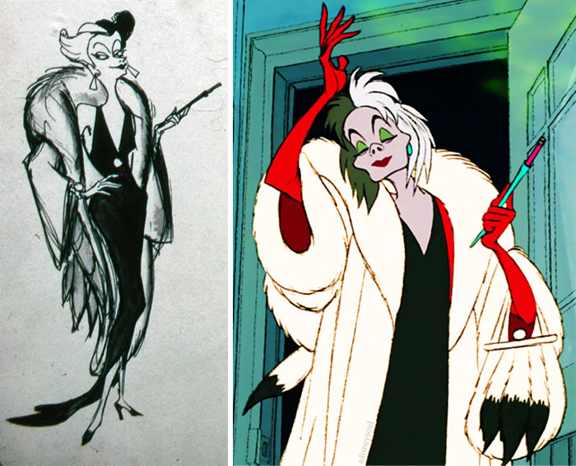
O gênio por trás da icônica Cruela é Marc Davis, ilustrador que também ajudou Walt Disney a criar seu primeiro parque temático. Quando perguntado qual de suas criações femininas ele mais admira, Davis explicou que cada uma de suas personagens é única e carrega um estilo diferente.

Aristogatas em “Aristogatas” (1970)
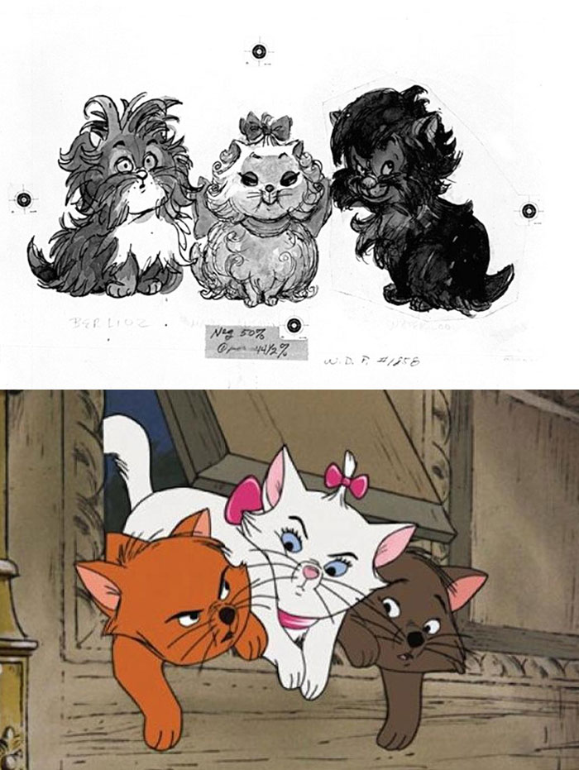
Demorou cerca de dezoito meses para Ken Anderson terminar o desenvolvimento dos personagens de Aristogatas. Com uma equipe experiente, foi definitivamente um filme cheio de habilidade e talento.

Fera em “A Bela e a Fera” (1991)
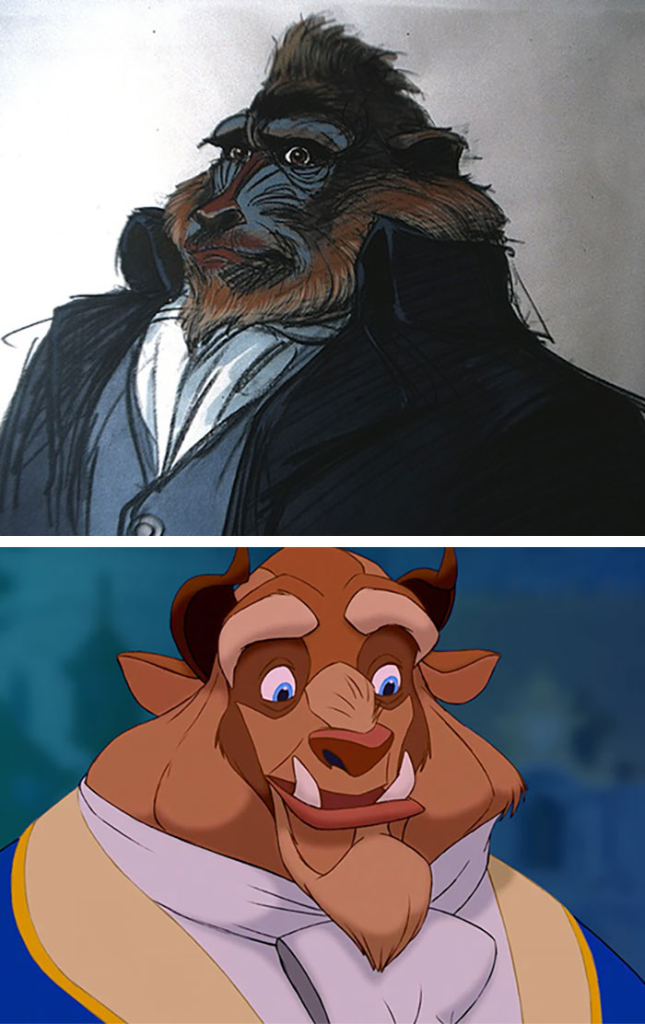
Este foi o primeiro filme de animação a ser indicado ao Oscar, além de ser um dos maiores sucessos de sua época. Os animadores de “A Bela e a Fera”, no entanto, trabalharam com prazos apertados: precisavam terminar o filme em dois anos, em vez do período tradicional de quatro anos da Disney. A icônica cena de dança de salão é na verdade apenas uma cópia da sequência de dança entre a Princesa Aurora e o Príncipe Phillip em “A Bela Adormecida”; os animadores simplesmente não tiveram tempo suficiente para criar uma cena nova.

Princesa Jasmine em “Aladim” (1992)
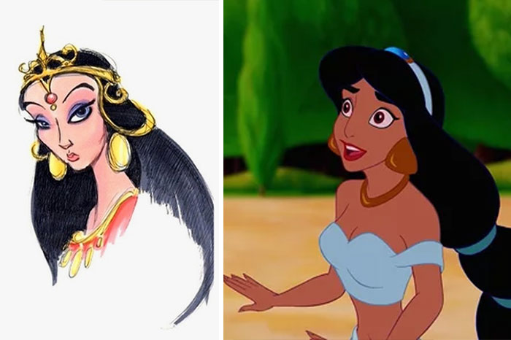
O supervisor de animação por trás do retrato de Jasmine foi Mark Henn. Como havia um grande desejo de incorporar arquitetura árabe ao filme, a estética de Jasmine foi baseada no famoso mausoléu do Taj Mahal. A inspiração é visível no cabelo, roupas e joias da personagem.

Mulan em “Mulan” (1998)
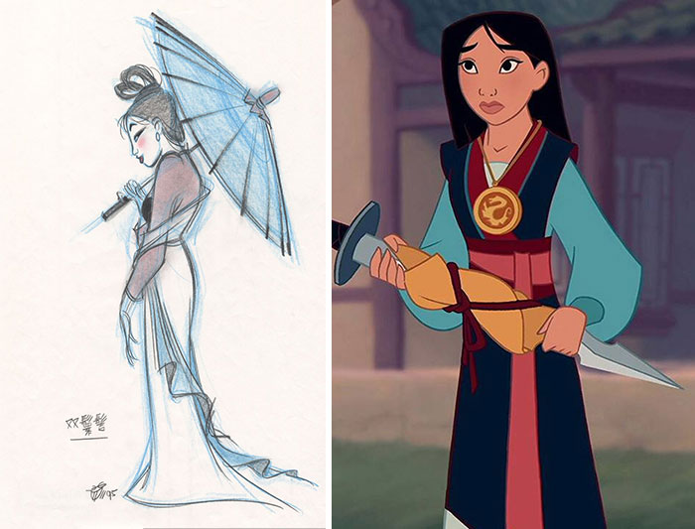
O visual de Mulan foi inspirado em obras de arte tradicionais japonesas e chinesas, projetado para se assemelhar a figuras em pinturas asiáticas. Mulan também foi desenhada de forma menos feminina do que outras princesas da Disney, porque não daria para ela se passar como um homem no exército com uma aparência estilo Barbie.

Flynn Rider em “Enrolados” (2010)
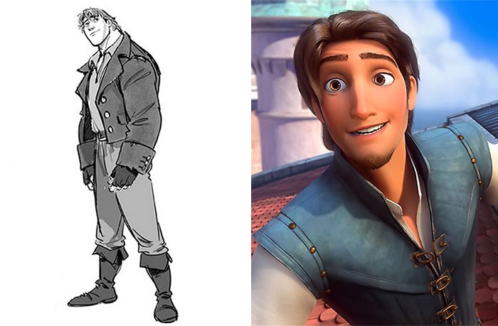
Ao criar o personagem de Flynn, os animadores queriam um “ladrão arrojado”. Como o visual de Rapunzel era tão bem pensado, houve um esforço para tornar Flynn o mais bonito possível. Para ajudar, produtores e animadores convidaram todas as mulheres do escritório para trazer uma foto do homem mais bonito em sua opinião. As maiores inspirações foram Clark Gable e David Beckham.

Rainha Má em “Branca de Neve e os Sete Anões” (1937)
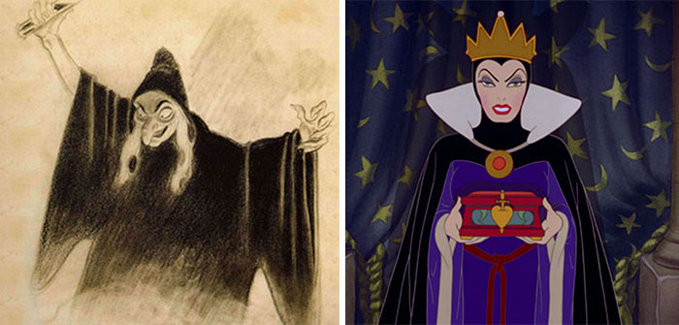
Em 1934, Walt Disney teve a ideia de criar uma adaptação cinematográfica de um maravilhoso conto dos irmãos Grimm chamado “Branca de Neve e os Sete Anões”. Foi o quarto longa-metragem de animação da história. Demorou três longos anos para concluir este projeto que, no início, muitas pessoas consideraram absolutamente louco. Mesmo custando ao estúdio cerca de 1,5 milhão de dólares, apenas seis meses depois Walt Disney ganhou dinheiro suficiente para abrir um novo estúdio em Burbank.

Anna em “Frozen” (2013)
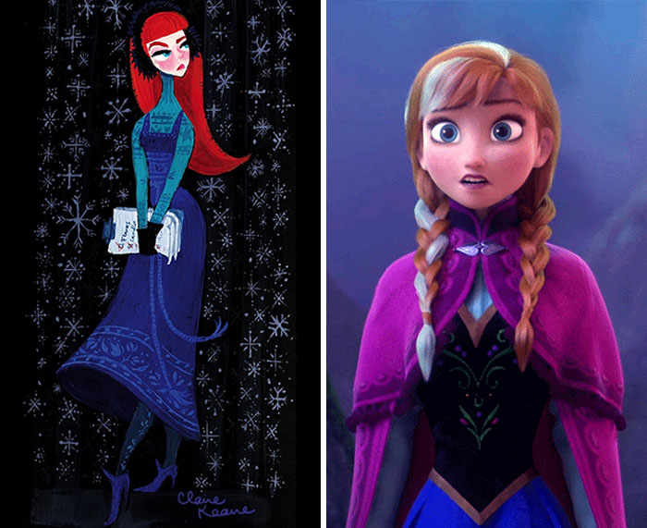
O visual de Anna é muitas vezes comparado ao de Rapunzel. Um olhar mais atento demonstra que elas são bem diferentes: Anna tem bochechas mais cheias, rosto e queixo mais redondos, sobrancelhas e cílios maiores. Claro, elas têm algumas coisas em comum. Quando se trata do figurino de Anna, os criadores do filme analisaram estilos de roupas tradicionais noruegueses também. Por causa do clima escandinavo, Anna veste lãs e veludos.

Gênio em “Aladim” (1992)
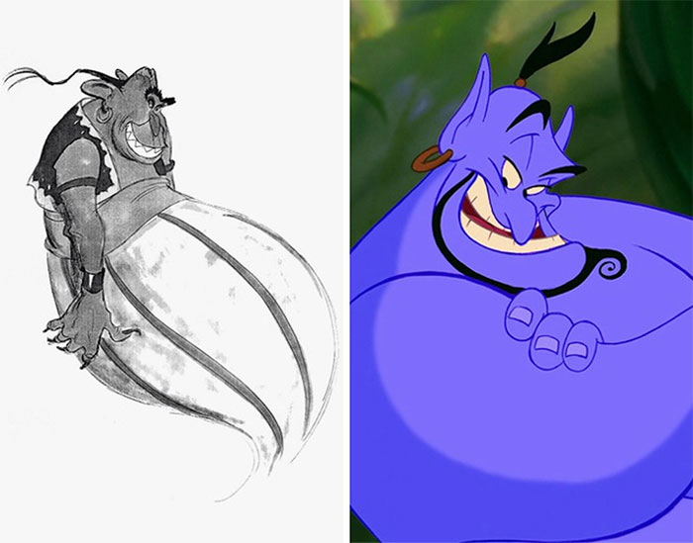
O gênio de “Aladim” foi criado por Eric Goldberg, que estava apenas começando no mundo de Walt Disney. Acredita-se que sua personalidade alegre e humor tenham impactado a criação do personagem. Quando se trata de gráficos, Goldberg foi inspirado principalmente pelo famoso caricaturista Al Hirschfeld.

Aladim em “Aladim” (1992)
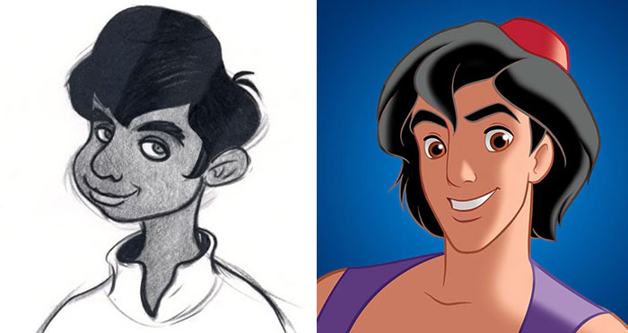
“Aladim” é o 31º filme completo criado pelo Walt Disney Animation Studios, inspirado por uma coleção de contos populares do Oriente Médio “As Mil e Uma Noites”. A história de Aladim mudou um pouco na versão cinematográfica. Por exemplo, no conto original, não havia tapete mágico, Aladim tinha uma mãe e o gênio podia conceder mais de três desejos.

Ariel em “A Pequena Sereia” (1989)
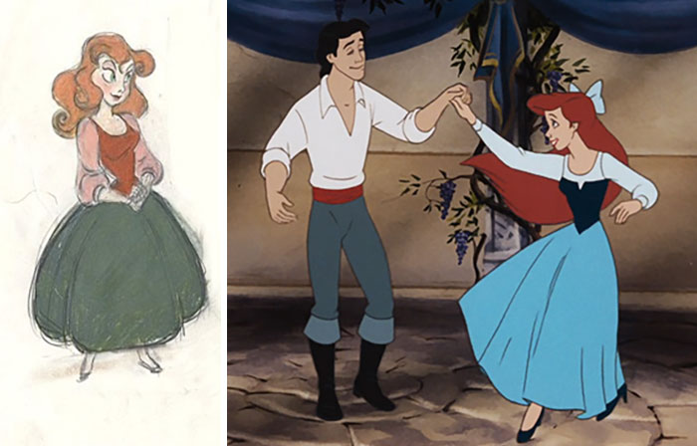
O visual de Ariel foi criado por Glen Keane, que brincou dizendo que sua esposa se parece exatamente com ela, sem as nadadeiras. Ele também afirmou que as características de Ariel foram baseadas em Alyssa Milano, e o efeito do cabelo subaquático foi baseado em imagens de Sally Ride quando ela estava no espaço.

Rei Tritão em “A Pequena Sereia” (1989)
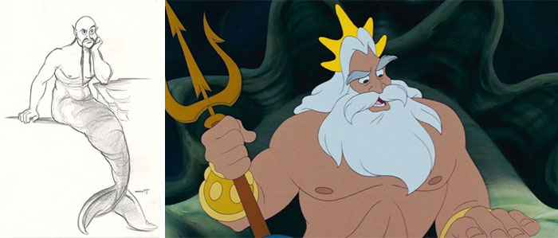
Na versão original de Hans Christian Andersen, Tritão não tem nome nem preconceito em relação aos humanos. Os produtores disseram que os conflitos no filme entre Ariel e seu pai ocorrem principalmente por conta de suas personalidades fortes. O personagem é inspirado na música do deus grego Poseidon.

Branca de Neve em “Branca de Neve e os Sete Anões” (1937)
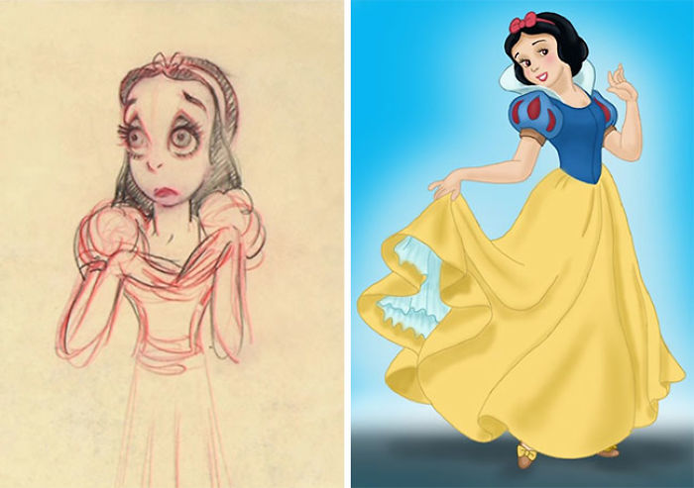
Primeiro longa-metragem animado criado por Walt Disney, o filme foi feito com a ajuda de ilustradores talentosos como Albert Hurter, Gustaf Tenggren e Joe Grant. O conceito de Branca de Neve não é tão diferente do resultado final, exceto que seus olhos ficaram menores e mais realistas.

Cinderela em “Cinderela” (1950)
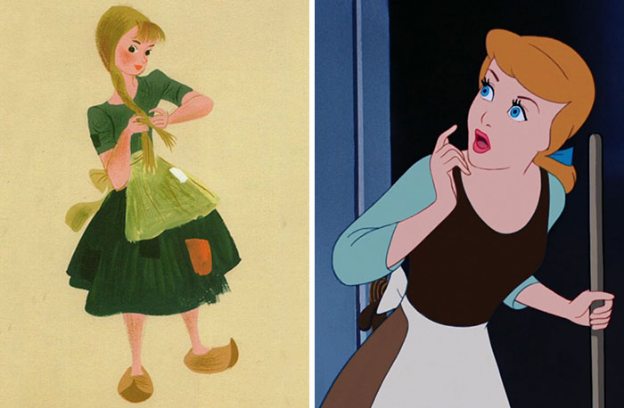
Mary Blair é o gênio por trás de Cinderela, segundo filme completo criado por Walt Disney e provavelmente o mais popular até hoje. Ela ficou responsável pela parte artística do filme, uma vez que Walt ficou muito impressionado com seu uso único de cores, inspirado principalmente por sua viagem à América do Sul em 1941. Cinderela foi lançada em 15 de fevereiro de 1950, e foi um enorme sucesso. A narrativa abriu a Era de Prata dos filmes da Disney que duraram até 1959, quando o filme A Bela Adormecida foi lançado.

Princesa Aurora em “A Bela Adormecida” (1959)
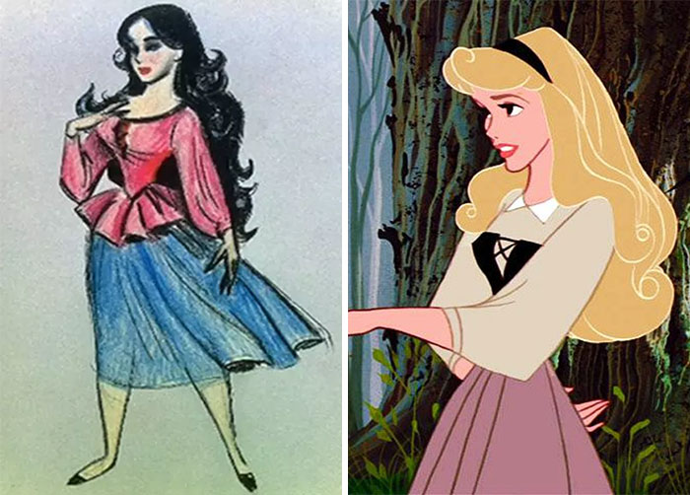
Ao criar “A Bela Adormecida”, Walt Disney desafiou seus animadores a tornarem os personagens do filme os mais realistas possíveis. O animador por trás de Aurora é Marc Davis, que já era conhecido por personagens femininas como Branca de Neve e Sininho. Aurora foi a primeira princesa a ter olhos violetas, e sua figura foi inspirada principalmente por Audrey Hepburn.

Peter Pan em “Peter Pan” (1953)
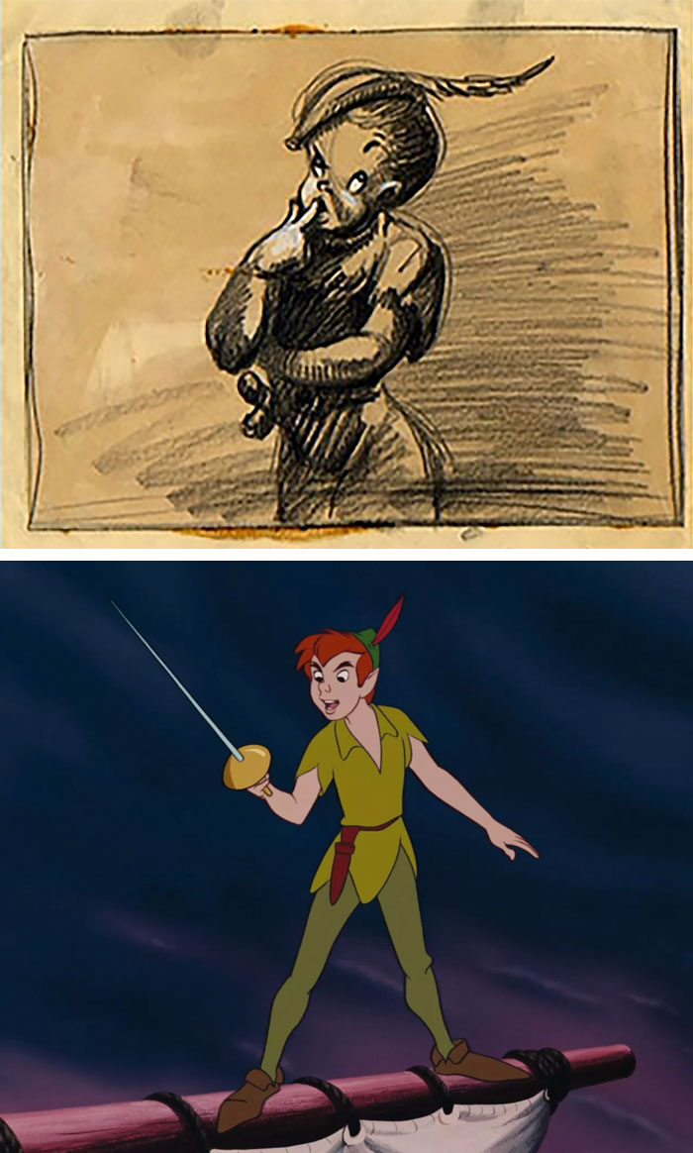
Mit Kahl foi designado para criar Peter Pan, embora ele inicialmente quisesse ser responsável pelo Capitão Gancho. Segundo ele, a parte mais difícil foi animar o personagem flutuando no ar. [BoredPanda]

